Uživatelská dokumentace pro IS pojišťovny
Softwarové inženýrství II
Členové týmu:
Bc. Martin Bendík
Bc. Marek Hevier
Bc. Zuzana Jarošová
Bc. Michaela Metzlová

Obsah
1. Popis funkcionality redukovaného architektonického modelu (RAM): 3
2. Autentizace klientů: 4
3. Komponenta C: 6
4. Komponenta báze dat (BD) a její případy užití: 9
5. Komponenta „Výstupní sestavy“ a její případy užití: 16
Nenalezena položka seznamu obrázků.

Popis funkcionality redukovaného architektonického modelu (RAM):
V rámci této dokumentace bude popsána funkcionalita navrhnutého a implementovaného informačního systému pro pojišťovnu MENDELU.

Schéma a popis RAM
Daný systém pozůstává ze 3 základních částí: autentizace uživatelů, hlavní funkcionalita systému a výstupních sestav. Uživatel se přihlašuje do systému na základě vygenerovaných přihlašovacích údajů (jméno a heslo). Tyto údaje jsou uloženy v databázi uživatelů. Na základě kompetencí v rámci pojišťovny má uživatel přidělena určitá práva, aby mohl provádět změny v systému. Práva jsou seřazeny hierarchicky od nejvyšších, které má administrátor, přes vedoucího pobočky až po klientského poradce, který má tyto práva nejnižší. Po úspěšném přihlášení se do systému může uživatel vykonávat určité změny v systému na základě jeho práv. Například může vyhledávat mezi zaměstnanci, přidávat zaměstnance, vytvářet různé smlouvy a faktury, nahlížet do archivu dokumentů nebo změnit nastavení systému. Po ukončení práce se uživatel odhlásí a komponenta pro autentizace klienta je k dispozici dalšímu uživateli.

Spolupráce komponent
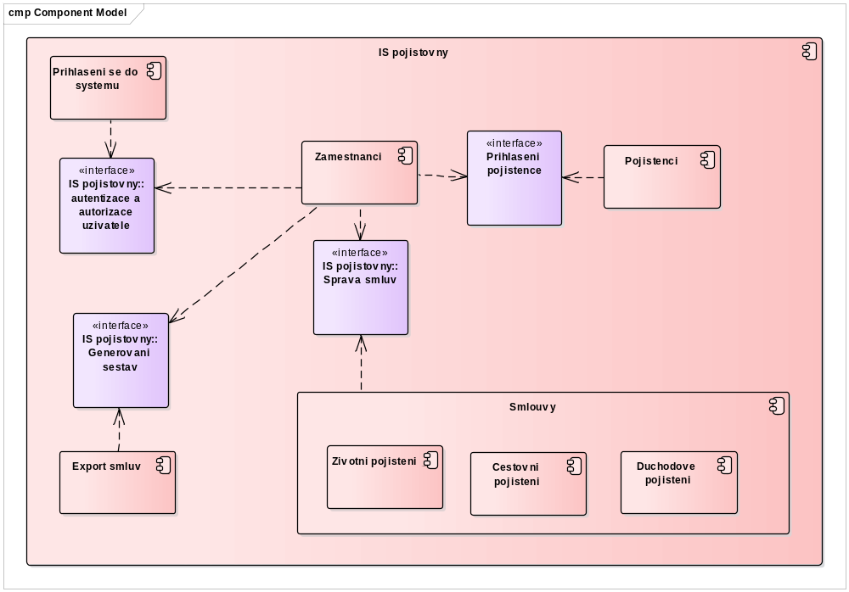
Obrázek 1 – Diagram komponent

Autentizace klientů
Pro přístup uživatele do systému pojišťovny je potřebné přihlášení daného uživatele na základě příslušného uživatelského jména a hesla. Uživatelské jméno je generováno systémem stejně jako i heslo k danému účtu. V případě správně zadaných údajů je uživatel nasměrován do systému a má přidělená práva na základě svého postavení v hierarchii řízení pojišťovny. V případě nesprávně zadaných přihlašovacích údajů je uživateli zamítnut přístup do systému. Když uživatel zapomene své heslo, tak může požádat o vygenerování nového hesla, avšak je nutno pro ověření totožnosti uživatele zadat 2. a 6. číslici z rodného čísla uživatele. Jsou-li číslice správné, tak se uživateli zašle nové heslo do systému na jeho e-mailovou adresu. Pro ukládání hesel je použito šifrování Md5.

Případy užití autentizace

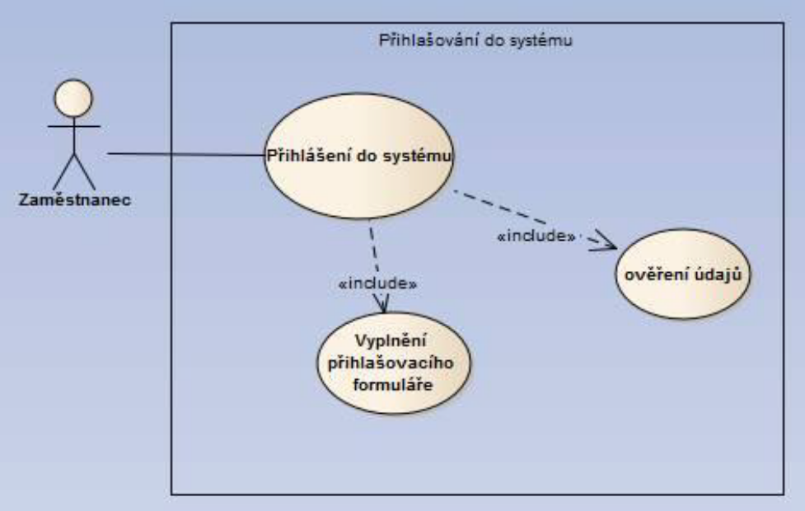
Obrázek 2 – případ užití pro přihlašování do systému

Realizace případu užití:
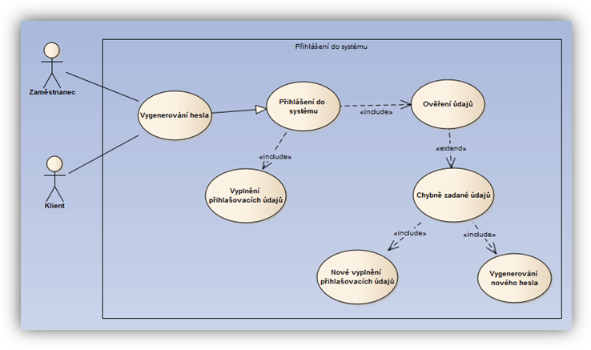
Obrázek 3 – realizace případu užití pro přihlašování do systému

Scénář autentizace
Tabulka 1 – Scénář autentizace
Případ užití: Autentizace do systému
Stručný popis: Autentizace do systému
Hlavní aktéři: Zaměstnanec, Klient
Vedlejší aktéři: Žádný
Vstupní podmínky: Uživatel chce pracovat se systémem.
Hlavní scénář:
1. Případ užití začíná, když se chce uživatel přihlásit do systému, aby mohl provádět určité úkony.
2. Uživatel zvolí možnost přihlásit se do systému.
3. Systém zobrazí přihlašovací formulář.
4. Uživatel vyplní přihlašovací jméno a heslo.
5. Systém ověří správnost přihlašovacích údajů.
6. Uživateli je umožněn vstup do systému.
Výstupní podmínky: V systému je vytvořen profil zaměstnance.
Alternativní scénář:
4.a) V případě správnosti údajů, je uživatel na základě jeho práv, vpuštěn do systému.
4.b) V případě špatně zadaných údajů je zobrazena hláška o špatně zadaných údajích.
4.c) Uživatel znovu zadá přihlašovací údaje.
4.d) Systém ověří správnost přihlašovacích údajů.
4.e) V případě zapomenutí přihlašovacích údajů je uživateli umožněno vygenerování nových přihlašovacích údajů.

Uživatelské rozhraní

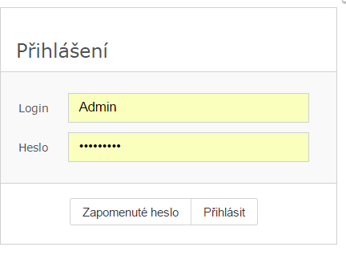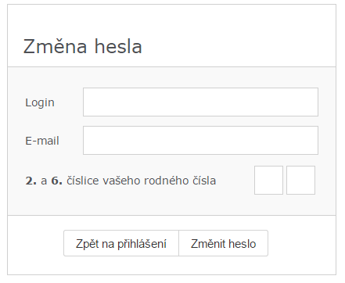
Obrázek 4 – uživatelské rozhraní autentizace

Uživatelské rozvrhaní pro přihlašování je standardního vzhledu, kdy je třeba vyplnit přihlašovací jméno a heslo. Při zapomenutém heslu se nové heslo vygeneruje a zašle na kontaktní e-mail.

Komponenta C
Tato komponenta představuje hlavní funkcionalitu celého systému a umožňuje vykonávat práci se systémem.

Popis funkcionality vybrané komponenty C a dominantního případů užití
Dominantním prvkem celého systému je vytváření smluv klientům pojišťovny na základě požadavků klienta. Vytváření smluv má především na starost klientský poradce, který se sejde s klientem a vytvoří požadovanou smlouvu pro klienta. Prvně se však klient musí do systému přihlásit, aby byl evidován. Zde se vyplní určité povinné údaje, které se uloží do databáze. Pak se přikročí k vytvoření smlouvy. Vytvoření standartní smlouvy probíhá způsobem, že se nejdřív vybere typ pojistné smlouvy (životní, cestovní, důchodové, sportovní pojištění) a následně se automaticky vyplní údaje z databáze na základě zadaného rodného čísla. Rodné číslo musí být zadáno bez lomítka. Následně se vyplní výše pojistného, čas, na který je smlouvy uzavřena a frekvence plateb, tedy po jakých intervalech bude pojistné hrazeno. Posledním krokem je uložení smlouvy do databáze a zároveň můžeme najít seznam uzavřených smluv v detailu pojištěnce. Na základě vyplněných údajů je generována smlouva ve formátu pdf, kterou klientský poradce vytiskne a dá podepsat klientovi. Uzavřenou smlouvu je možné prodloužit anebo ji zrušit prostřednictvím smlouvy o zrušení pojistné smlouvy.
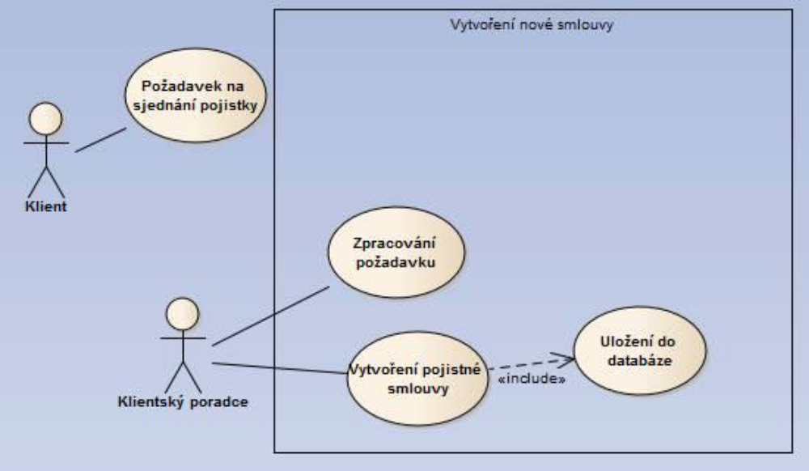

Naprogramování dominantního případu užití.

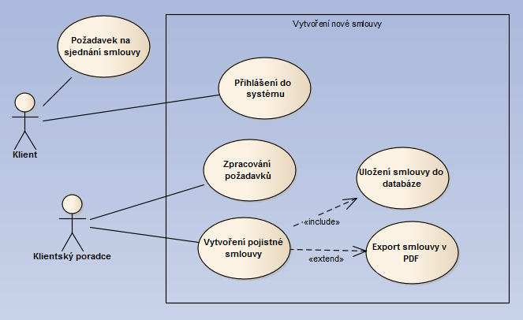

Scénář:
Případ užití: Sepsání smlouvy
Stručný popis: Klientský poradce sepisuje na základě dohody o pojistce smlouvu s klientem
Hlavní aktéři: Klientský poradce
Vedlejší aktéři: žádný
Vstupní podmínky:
1. Klientský poradce je přihlášen do systému.
2. Klient si vybral určitý druh smlouvy a souhlasí se zpracováním údajů.

Hlavní scénář:
1. Klient udává informace o své osobě důležité pro uzavření smlouvy.
2. Systém zobrazí formulář pro zadávání údajů do systému.
3. Klientský poradce zadává údaje do systému.
4. Systém vytvoří klientskou kartu a v zápětí smlouvu pro klienta.
5. Klient podepisuje zpracovanou kartu klienta a smlouvu.
6. Include – Přihlášení pojištěnce.
7. Extend – Export smlouvy do PDF

Výstupní podmínky: Systém vytvořil klientský účet a smlouvu, kterou klient podepsal.
Alternativní scénář: žádný

Uživatelské rozhraní:
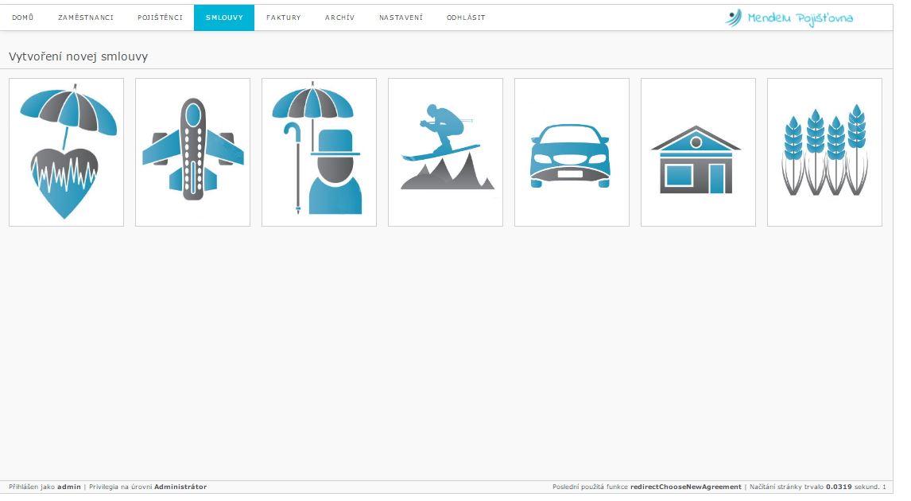
Uživatelské rozhraní komponenty C. V systému jsou vytvořeny formuláře pro založení karty pro nového zaměstnance a pro nového klienta. Tyto údaje se ukládají poté do příslušných databází. V komponentě C je několik nabídek pojištění. Tyto nabídky jsou opět v podobě formulářů, kdy se ukládají do databáze a exportují se data do hotové smlouvy.

Komponenta báze dat (BD) a její případy užití:
Databáze systému pojišťovny uchovává informace o zaměstnancích, klientech neboli pojištěncích, pojistných smlouvách, fakturách a taky archivu.
Přihlášení klienta do systému vykonává klientský poradce prostřednictvím vytvoření karty klienta.
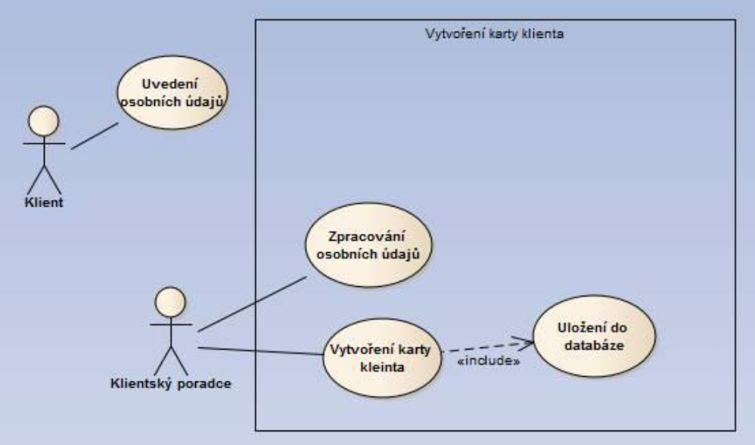
Scénář Vytvoření karty klienta:
Případ užití: Vytvoření karty klienta
Stručný popis: Klientský poradce vytváří s klientem kartu klienta
Hlavní aktéři: Klientský poradce
Vedlejší aktéři: žádný
Vstupní podmínky:
1. Klientský poradce je přihlášen do systému.
2. Klient chce být evidován v systému a souhlasí se zpracováním údajů.

Hlavní scénář:
1. Klient udává informace o své osobě důležité pro uzavření smlouvy.
2. Systém zobrazí formulář pro zadávání údajů do systému.
3. Klientský poradce zadává údaje do systému.
4. Systém vytvoří klientskou kartu pro klienta.

Výstupní podmínky: Systém vytvořil klientský účet
Alternativní scénář: žádný

Uživatelské rozhraní:
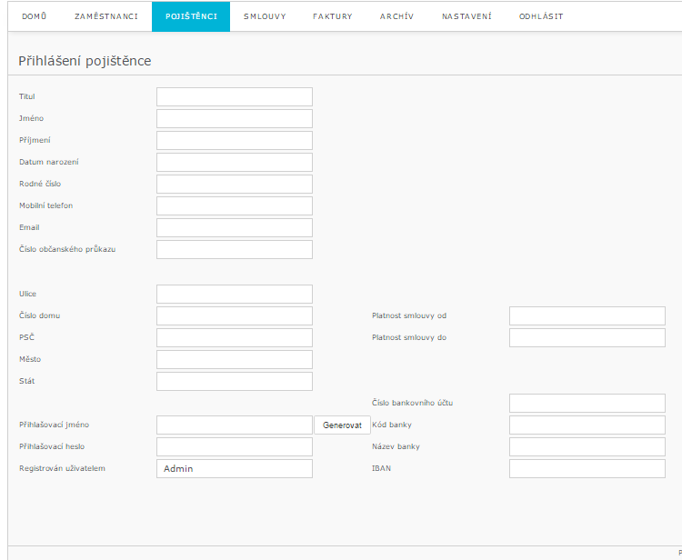
Uživatelské rozhraní pro kartu klienta

Klientský poradce rovněž vytváří pojistnou smlouvu pro klienta a manipuluje s ní.

Scénář Vytvoření pojistné smlouvy:
Případ užití: Vytvoření pojistné smlouvy
Stručný popis: Klientský poradce sepisuje na základě dohody o pojistce smlouvu s klientem
Hlavní aktéři: Klientský poradce
Vedlejší aktéři: Klient
Vstupní podmínky:
1. Klientský poradce je přihlášen do systému.
2. Klient si vybral určitý druh smlouvy a souhlasí se zpracováním údajů.

Hlavní scénář:
1. Klientský poradce si vyžádá formulář pro vytvoření smlouvy.
2. Systém zobrazí formulář pro zadávání údajů do systému.
3. Klientský poradce zadává údaje do systému.
4. Systém vytvoří smlouvu pro klienta.
5. Klient podepisuje zpracovanou smlouvu.
6. Include – Uložení do databáze.

Výstupní podmínky: Systém vytvořil smlouvu, kterou klient podepsal.
Alternativní scénář: žádný

V databázi se nacházejí všechny dokumenty, které byly vytvořeny v rámci činnosti pojišťovny.
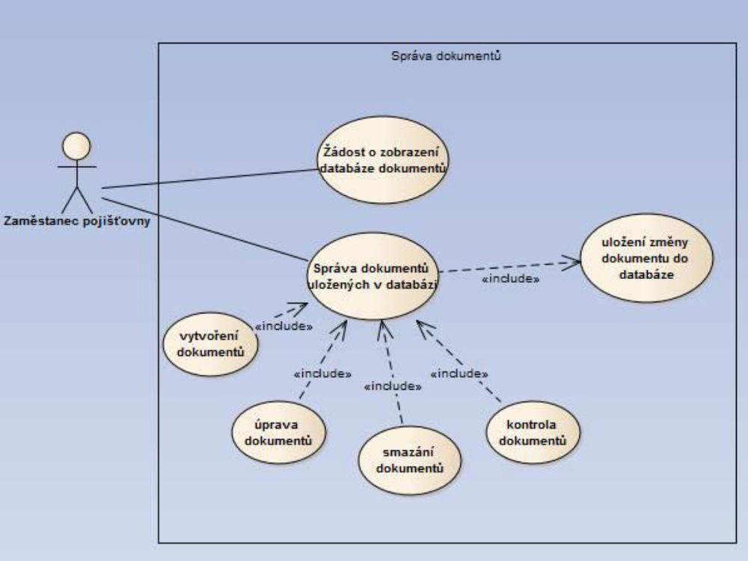

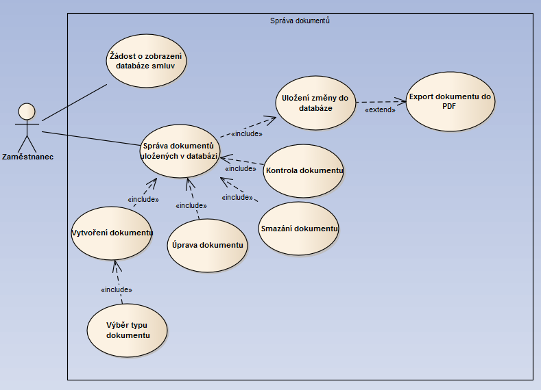
Scénář Správa smlouvy:
Případ užití: Správa dokumentů
Stručný popis: Zaměstnanec má za úkol spravovat smlouvy.
Hlavní aktéři: Zaměstnanec
Vedlejší aktéři: žádný
Vstupní podmínky:
1. Revizní zaměstnanec je přihlášen do systému.
2. Klient má v pojišťovně účet.
Hlavní scénář:
1. Případ užití začíná, když zaměstnanec zadá požadavek na vyhledání smlouvy.
2. Systém zobrazí formulář pro vyhledání smlouvy.
3. Zaměstnanec kontroluje zadané údaje o klientovi v databázi smluv.
4. Jestliže je ve smlouvě chyba, revizní zaměstnanec chybu opraví.
5. Systém zobrazí změněné údaje.
6. Include – Zrušení smlouvy.
7. Include – Prodloužení smlouvy
8. Include – Revize smlouvy.

Výstupní podmínky: Systém uloží změny v databázi smluv

Alternativní scénář: žádný

Případ užití: Správa dokumentů
Stručný popis: Zaměstnanec má za úkol spravovat smlouvy.
Hlavní aktéři: Zaměstnanec
Vedlejší aktéři: žádný
Vstupní podmínky:
1. Zaměstnanec je přihlášen do systému.
2. Klient má v pojišťovně účet.
Hlavní scénář:
1. Případ užití začíná, když zaměstnanec zadá požadavek na zobrazení databáze smluv.
2. Systém zobrazí formulář pro vyhledání smlouvy.
3. Zaměstnanec kontroluje zadané údaje o klientovi v databázi smluv.
4. Jestliže je ve smlouvě chyba, zaměstnanec chybu opraví.
5. Systém zobrazí změněné údaje.
6. Include – Vytvoření dokumentu.
7. Include – Výběr typu dokumentu.
8. Include – Úprava dokumentu.
9. Include – Smazání dokumentu.
10. Include – Kontrola dokumentu.
11. Include – Uložení změny do databáze.
12. Extend – Export dokumentu do PDF.

Výstupní podmínky: Systém uloží změny v databázi smluv.

Alternativní scénář: žádný

Uživatelské rozhraní databáze:
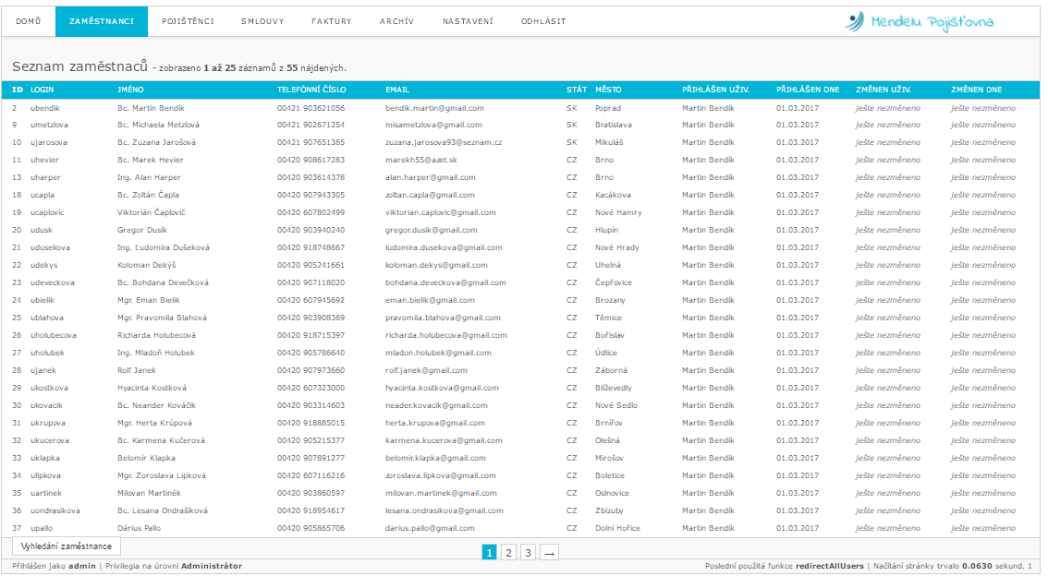

Databáze zaměstnanců

Po určitém stanoveném termínu jsou dokumenty přesunuty z databáze dokumentů do databáze archivovaných dokumentů. Po uplynutí doby archivace jsou tyto dokumenty ze systému smazány.
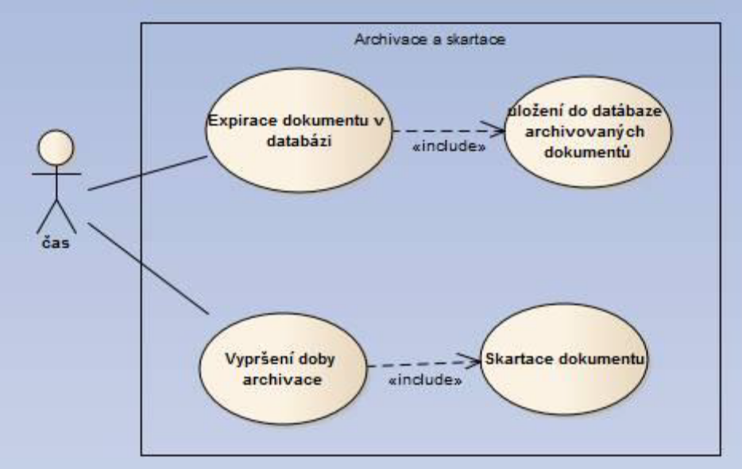
Scénář Archivace:
Případ užití: Archivace
Stručný popis: Archivace dokumentů
Hlavní aktéři: Čas
Vedlejší aktéři: žádný
Vstupní podmínky: žádné
Hlavní scénář:
1. Systém automaticky archivuje smlouvy.
2. Zaměstnanec má možnost si zobrazit jakoukoliv smlouvu.

Výstupní podmínky: žádné
Alternativní scénář: žádný

Scénář Skartace:
Případ užití: Skartace
Stručný popis: Po archivaci je dokument automaticky systémem skartován.
Hlavní aktéři: Čas
Vedlejší aktéři: žádný
Vstupní podmínky:
1. Dokument musí být určitou dobu dle zákona archivován.

Hlavní scénář:
1. Systém automaticky skartuje smlouvy, které po uplynutí dané zákonem již nebude pojišťovna potřebovat.
2. Vedoucí zaměstnanec bude upozorněn před skartací smlouvy systémem.
3. Systém zobrazí formulář pro skartaci či prodloužení doby archivace.
4. Zaměstnanec má možnost prodloužit archivaci dokumentu a tím pozdr-žet skartaci.
5. Systém uloží zadaný příkaz.

Výstupní podmínky: Dokument je elektronicky skartován.
Alternativní scénář: žádný

Uživatelské rozhraní:
Tyto části: skartace a archivace jsme se rozhodli vypustit z realizační části, díky velké náročnosti.

Komponenta „Výstupní sestavy“ a její případy užití:

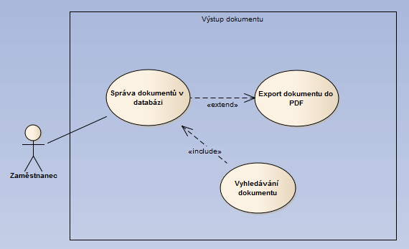

Případ užití: Výstup dokumentu
Stručný popis: Zaměstnanec může exportovat dokumenty do PDF a vyhledávat.
Hlavní aktéři: Zaměstnanec
Vedlejší aktéři: žádný
Vstupní podmínky:
1. Zaměstnanec je přihlášen do systému.

Hlavní scénář:
1. Případ užití začíná, když zaměstnanec zadá požadavek na zobrazení databáze smluv.
2. Systém zobrazí formulář pro vyhledání smlouvy.
3. Zaměstnanec kontroluje zadané údaje o klientovi v databázi smluv.
4. Systém zobrazí možnost exportu dokumentu do PDF.

Výstupní podmínky: Dokument je exportován do formátu PDF.
Alternativní scénář: žádný

Šablona pro závěrečné práce
Bakalářská práce (ukázka)
Vedoucí práce:
Prof. RNDr. Jan Kos, Ph.D. Monika Jandová, Jiří Rybička

Zde je možné psát text poděkování. Pokud bude poděkování vynecháno a používáte dvoustranný dokument, pouze smažte text, ale nechte prázdnou stránku v dokumentu.

Čestné prohlášení
Prohlašuji, že jsem tuto práci: Šablona pro závěrečné práce
vypracoval/a samostatně a veškeré použité prameny a informace jsou uvedeny v seznamu použité literatury. Souhlasím, aby moje práce byla zveřejněna v souladu s § 47b zákona č. 111/1998 Sb., o vysokých školách ve znění pozdějších předpisů, a v souladu s platnou Směrnicí o zveřejňování vysokoškolských závěrečných prací.
Jsem si vědom/a, že se na moji práci vztahuje zákon č. 121/2000 Sb., autorský zákon, a že Mendelova univerzita v Brně má právo na uzavření licenční smlouvy a užití této práce jako školního díla podle § 60 odst. 1 Autorského zákona.
Dále se zavazuji, že před sepsáním licenční smlouvy o využití díla jinou osobou (subjektem) si vyžádám písemné stanovisko univerzity o tom, že předmětná licenční smlouva není v rozporu s oprávněnými zájmy univerzity, a zavazuji se uhradit případný příspěvek na úhradu nákladů spojených se vznikem díla, a to až do jejich skutečné výše.
V Brně dne 25. května 2013

Abstract
Jandová, M., Rybička, J. The document template for bachelor/diploma thesis. Bachelor thesis. Brno: Mendel University, 2009.
Example of document template for bachelor/diploma thesis is presented here. An abstract is in (British) English.
Keywords
Thesis, template, document, thesis example. Here are key words in (British) English.
Abstrakt
Jandová, M., Rybička, J. Šablona pro závěrečné práce. Bakalářská práce. Brno: Mendelova univerzita v Brně, 2009.
V textu je popsána šablona pro závěrečné práce a je uvedena v příkladech.
Klíčová slova
Závěrečná práce, šablona, dokument, příklad závěrečné práce.

Obsah
1 Úvod a cíl práce 13
1.1 Úvod 13
1.2 Cíl práce 13
1.3 Co dělat, když chci něco formátovat jinak? 13
2 Popis šablony a některých stylů včetně obsahových položek, které potřebujeme na více řádků, abychom to mohli slušně upravit 14
2.1 Základní text 14
2.2 Nadpisy 14
2.3 Obrázky, tabulky a jejich popisky 14
2.4 Matematické výrazy, číslované rovnice 16
2.5 Výčty a jejich formátování včetně obsahových položek, které potřebujeme zalomit jinak než je předdefinovaná, debilní a dementní podoba 16
2.5.1 Ukázka nečíslovaného výčtu a dlouhé hlavičky, která se v obsahu zjevně špatně zalamuje, což je samozřejmě problém toho dementního stylu, že… 16
2.5.2 Ukázka číslovaného výčtu 17
2.6 Dokument 18
3 Závěr 20
3.1 Dostupnost a použití šablony 20
3.2 Připomínky a náměty 20
4 Literatura 21
A Co mám udělat, když přílohy nechci? 23
B Hierarchie odstavcových stylů šablony 24
C Seznam znakových stylů 27

Seznam obrázků
Obr. 1 Příklad obrázku a jeho popisku Zdroj: Jelínek, 2008. 15
Obr. 2 Hierarchie stylů – hlavní část (vybrané styly přímo odvozené od stylu Základ) 24
Obr. 3 Hierarchie stylů – styly pro výčty (výběr) 25
Obr. 4 Hierarchie stylů – styly pro tabulková pole 26
Seznam tabulek
Tab. 1 Toto je popisek pro tabulku 15

- Úvod a cíl práce
  - Úvod
Formátování kvalitních závěrečných prací v systémech, které obecně nejsou k tomuto účelu navrženy, je poměrně obtížné. Kancelářské systémy pro zpracování textů (jako je například i program Word) mají těžiště svého využití poněkud jinde. Z toho důvodu bylo potřebné vytvořit určitou pomůcku, využitelnou pro většinu dokumentních prvků vyskytujících se v závěrečných pracích. Šablona dokumentu, v níž je prezentován i tento příklad, obsahuje řadu předdefinovaných stylů, a to jak znakových, tak zejména odstavcových, je zde nastavena předpokládaná velikost stránky a jsou vytvořeny předpoklady pro snadnou úpravu formátování.
Snahou tvůrců této pomůcky je především zjednodušit práce spojené s formátováním, nenutit autory, aby znovu vynalézali kolo a překonávali již známé nepříjemné vlastnosti či přímo chyby systému, a umožnit jim soustředit se především na obsah. Zároveň je cílem získat dokument, který co nejvíce dodržuje typografická pravidla a nevyžaduje, aby se u toho autor příliš nadřel.
  - Cíl práce
Tato část v závěrečných pracích vždy představuje cíl, na který se autor práce zaměřuje. Cílem konkrétně tohoto dokumentu je představit se a seznámit čtenáře a uživatele s prvky použitelnými pro formátování závěrečných prací.
  - Co dělat, když chci něco formátovat jinak?
Konstrukce dokumentu, která má splňovat nějaké požadavky, není úplně primitivní. To ovšem s sebou nese určitá pravidla, která je potřebné dodržet při jakýchkoliv změnách.
Chcete-li něco změnit, respektujte prosím navržený systém. Neodbornou manipulací se bohužel lze dostat do stavu, kdy se rozhází to, co předtím fungovalo, a dostat opět použitelný tvar se poněkud komplikuje.
Základní pravidla:
- Seznamte se s tím, co už existuje. Většinou by to mělo pro Vaše potřeby stačit.
- Nevypadá-li nějaký prvek tak, jak potřebujete, půjde jeho vzhled upravit změnou parametrů příslušného stylu.
- Chybí-li v dokumentu nějaký prvek, který potřebujete, zkuste najít podobný a odvodit z něj svůj vlastní styl.
- Pokud se nějakým zásahem dokument rozhází, pokuste se všechno vrátit zpět (Ctrl-Z) a jít jinou cestou.
- Popis šablony a některých stylů
Šablona obsahuje přes 70 stylů. V tomto textu popíšeme nejvýznačnější z nich, pokud bude čtenář potřebovat, může ostatní styly prozkoumat přímo v tomto souboru. Nejdůležitější je pochopení a využití vazeb mezi styly, zejména mezi odstavcovými. Diagram stylové hierarchie je znázorněn v příloze A.
  - Základní text
Šablona je vytvořena tak, aby respektovala běžně se vyskytující typografická pravidla. Proto je odstavec za nadpisem formátován stylem Základ, který definuje základní písmo a parametry běžných odstavců textu.
Další odstavec je však již formátován stylem Další odstavce, který je navázán na základ a přidává již odstavcovou zarážku standardního rozměru 2 čtverčíky. Vyznačování je provedeno stylem Vyznačení 1. V případě potřeby je k dispozici i styl Vyznačení 2, který je určen pro důraznější odlišení části textu.
  - Nadpisy
Nadpisy jsou řešeny v systému tučného řezu s rozdílnými stupni a vertikálními mezerami. Příslušné styly se jmenují: Hlavní nadpis, Podnadpis a Podpodnadpis. Hlavní nadpis představuje nejvyšší celky a automaticky se před ním udělá nová stránka. Nadpisy mají i odpovídající hierarchické číslování. Všechny nadpisy mají soustředěny společné vlastnosti v pomocném stylu Nadpisy. Ten je implicitně navázán na styl Základ, odkud přebírá základní prvky – typ písma a odstavcové parametry. Budete-li chtít všechny nadpisy například jiným písmem, sáhněte do stylu Nadpisy a změňte písmo. Máte jistotu, že všechny nadpisy budou správně přeformátovány.
  - Obrázky, tabulky a jejich popisky
Obrázky, grafy, schémata apod. tvoří obvyklou součást závěrečných prací. Samotné vložení obrázku je podporováno pomocným stylem Obrázek, který zajistí vertikální mezerování a umístění na střed. Do fiktivního odstavce tohoto stylu pak obrázek umisťujeme s parametrem „do textu“ – viz následující ukázka.
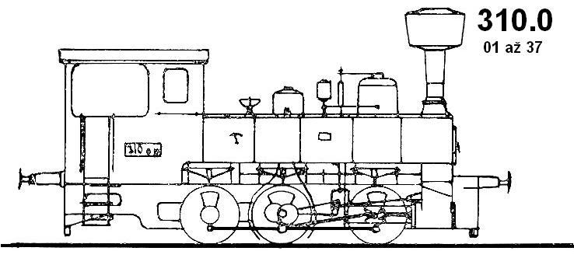
- Náčrt lokomotivy řady 310.0 (příklad obrázku a jeho popisku)
Zdroj: Atlas parních lokomotiv, 2013.
Za obrázkem je pak odstavec ve stylu Popisek obrázku. Styl Obrázek zajistí, že popisek se neulomí na následující stránku a styl Popisek obrázku pak zajistí vertikální mezeru k následujícímu textu. Pokud je potřebné uvést zdroj, ze kterého obrázek pochází, vloží se jednoduše do stejného odstavce za popisek na nový řádek (pomocí Shift-Enter). V žádném případě neuvádějte text: „Zdroj: vlastní práce“. Tento nesmysl by znamenal, že upozornění na vlastní práci byste měli uvést za každou svou větu v textu.
Následující text za obrázkem je ve stylu Základ, protože odstavcová zarážka zde není nutná.
Pro tabulky je výbava poněkud odlišná, neboť tabulky se umisťují jinak než obrázky. Napřed se umístí odstavec ve stylu Popisek tabulky. Ten zajistí mezeru od předchozího textu a mezeru k následující tabulce, navíc je svázán s tabulkou, takže se neulomí na následující stránku. Za tabulku není možné vložit rozumným způsobem mezeru, která by definovatelně oddělovala tabulku od následujícího textu. Proto existuje speciální styl Tab. separace, který v sobě obsahuje pouze vertikální mezeru. Tento styl tedy vložíme do prázdného odstavce bezprostředně za tabulku a pak už pokračujeme následujícím textem. Místo stylu Tab. separace lze použít styl Tabulka – zdroj, který je určen k zápisu zdroje dat v tabulce – viz ukázka:
- Toto je popisek pro tabulku
Jméno | Body | Pořadí
Jaroslav | 36 | II.
Marie | 24 | II.
Zdroj: Zkušební zpráva, 1997.
Do zdroje uvádějte vždy jen převzaté údaje. Je nesmyslné uvádět texty, jako například: „Zdroj: vlastní výpočty“, „Zdroj: vlastní práce“ apod. Pokud nechcete nějak deklarovat, že jste se naučili ve druhé třídě třeba násobit, nemá tato informace žádný význam. Za tabulkou rovněž pokračuje text ve stylu Základ, tedy bez odstavcové zarážky.
Systémem zajímavých stylů disponuje i samotný obsah tabulky. Jsou k dispozici styly pro jednotlivé typy tabulkových polí a jejich varianty pro různá zarovnání. Všechny jsou odvozeny od základního stylu Buňka tab., který navazuje opět na Základ. Další styly jsou Data tab. (pro datová pole tabulky) a Hlavička tab. (pro záhlaví tabulky – tučně na střed). Datová pole mohou mít různá zarovnání, proto jsou k dispozici styly Čísla v tabulce (implicitně zarovnává vpravo) a Text v tabulce (implicitně zarovnává vlevo). Pro obecné použití ještě existuje styl Obecně v tab., který použijeme v odpovídajících případech – zarovnání je na střed.
Zarovnání čísel můžeme vyšlechtit také tím, že je necháme ve sloupci zarovnávat na střed a pro dosažení perfektního zarovnání pod sebe doplníme na stejný počet číslic neviditelnými číslicemi, které jsou formátovány speciálním znakovým stylem Vyrovnávací znaky v tabulce. Ve třetím sloupci uvedené tabulky je tento princip použit.
  - Matematické výrazy, číslované rovnice
Pro tyto případy existuje styl Rovnice. Obsahuje dvě tabelační zarážky – jednu uprostřed a jednu na pravém okraji stránky. Používáme jej tak, že na středový tabelátor umisťujeme vzorec a na pravém okraji jeho číslo. Před vzorcem je tabelátor, za vzorcem je opět tabelátor a vpravo pak číslo vzorce.
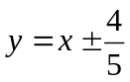 1
Je doporučeno předchozí ukázkovou konstrukci zkopírovat a pouze aktualizovat vzorec. Číslo se aktualizuje samo, případně jej k tomu můžeme donutit klávesou F9. Styl pro vzorec má v sobě ještě také odpovídající vertikální mezery. Je odvozen ze stylu Obrázek, takže vertikální mezery těchto objektů jsou shodné.
  - Výčty
Výčty (zvláště ty číslované) představují vždy pořádný oříšek – žádná verze Wordu s nimi neumí pořádně pracovat a přestože lze spoustu věcí nastavit, je neustále potřeba hlídat, zda se náhodou někde partyzánsky nezměnilo nějaké číslo na jiné.
Základní princip návazností výčtů začíná u stylu Výčty. Z něj jsou odvozeny oba – číslovaný i nečíslovaný.
    - Ukázka nečíslovaného výčtu
Nečíslovaný výčet je řešen stylem Nečíslovaný výčet (kdo by to řekl, že?).
- Ukážeme příklady výčtů, jak číslovaných, tak nečíslovaných. Takto bude vypadat první odrážka nečíslovaného výčtu, která záměrně obsahuje více řádků.
- Tohle je odrážka běžného nečíslovaného výčtu
- Následuje ještě jedna odrážka běžného nečíslovaného výčtu
- Takto bude vypadat poslední nečíslovaný výčet, který taktéž záměrně obsahuje více řádků.
Nyní ukážeme text uvnitř výčtu. Na tuto situaci není žádná předdefinovaná podpora. Po tomto posledním odstavci výčtu následuje běžný text založený na stylu „Další odstavce“.
Tohle je první odstavec po výčtech, který má jiné nastavení, protože je potřeba udělat správnou vertikální mezeru po ukončení výčtů.
Po tomto posledním výčtu následuje běžný text založený na stylu „Další odstavce“.
- Následuje ještě jedna odrážka běžného nečíslovaného výčtu
- Takto bude vypadat poslední prvek nečíslovaného výčtu, který taktéž záměrně obsahuje více řádků. Je za ním vertikální mezera k následujícímu textu.
Po skončení výčtu použijeme styl Základ a pokračujeme v textu. V elektronické podobě si všimněte, kterými styly jsou jednotlivé prvky formátovány.
    - Ukázka číslovaného výčtu
Číslované výčty jsou řešeny jako víceúrovňové. Stejně jako v případě nečíslovaného výčtu jsou k dispozici i styly pro odstavce uvnitř jednotlivých úrovní. Základní kostru víceúrovňového číslování tvoří tři styly: Číslovaný výčet, Číslovaný výčet – druhá úroveň a Číslovaný výčet – třetí úroveň. Geometricky je systém řešen tak, že výčet nižší úrovně je svým číslem zleva zaražen na zarážku textu vyšší úrovně. Výčet nejvyšší úrovně má zarovnání čísel vpravo, což respektuje správné zarovnání víceciferných a jednociferných výčtových čísel.
- První odrážka
  - První pododrážka
  - Druhá pododrážka
  - Třetí pododrážka
- Druhá odrážka
Takto by měl vypadat jeden odstavec vnořený do výčtu na první úrovni. Krátký text s několika odstavci nám znázorní správné formátování.
„První důležité rozhodnutí spjaté s Lisabonskou smlouvu prošlo bez potíží. Senátoři hladce schválili zavedení takzvaného vázaného mandátu prováděcími novelami parlamentních jednacích řádů k Lisabonské smlouvě.
Vláda tak nebude moci souhlasit s převodem pravomocí na evropskou úroveň, pokud k tomu nebude mít souhlas obou komor parlamentu. Novely nyní ještě dostane k podpisu prezident.“ (Ukázka textu.)
  - Pododrážka druhého bodu.
    - Třetí úroveň odrážky druhého bodu.
    - Třetí úroveň odrážky druhého bodu.
  - Druhá pododrážka druhého bodu.
    - Třetí úroveň druhé pododrážky druhého bodu.
    - Třetí úroveň druhé pododrážky druhého bodu.
- Třetí odrážka.
- Čtvrtá odrážka.
  - Druhá úroveň čtvrté odrážky
Takto by měl vypadat jeden odstavec vnořený do výčtu na druhé úrovni. Krátký text s několika odstavci nám znázorní správné formátování.
„První důležité rozhodnutí spjaté s Lisabonskou smlouvu prošlo bez potíží. Senátoři hladce schválili zavedení takzvaného vázaného mandátu prováděcími novelami parlamentních jednacích řádů k Lisabonské smlouvě.
Vláda tak nebude moci souhlasit s převodem pravomocí na evropskou úroveň, pokud k tomu nebude mít souhlas obou komor parlamentu. Novely nyní ještě dostane k podpisu prezident.“ (Ukázka textu.)
  - Ještě jedna.
    - Třetí úroveň čtvrté odrážky.
Takto by měl vypadat jeden odstavec vnořený do výčtu na třetí úrovni. Krátký text s několika odstavci nám znázorní správné formátování.
„Vláda tak nebude moci souhlasit s převodem pravomocí na evropskou úroveň, pokud k tomu nebude mít souhlas obou komor parlamentu. Novely nyní ještě dostane k podpisu prezident.“ (Ukázka textu.)
    - Ještě jedna a tentokrát zcela poslední položka.
Tohle je první odstavec po číslovaných výčtech, který má jiné nastavení, protože je potřeba udělat správnou vertikální mezeru po ukončení číslovaných výčtů, která se musí provést jinak než u nečíslovaných výčtů.
Jako další odstavec navazuje běžný text založený na stylu Další odstavce. Opět je vhodné v elektronické podobě zjistit, jaké styly a s jakými návaznostmi formátují všechna specifika číslovaných výčtů.
  - Dokument
Stránka je nastavena podle typografických pravidel. Dokument je dvoustranný, levé a pravé stránky mají tedy zrcadlové okraje a mohou se lišit také běžným záhlavím. Poměry okrajů odpovídají pravidlům pro umisťování sazebního obrazce na list papíru. U hřbetu je okraj pro vazbu – k vypočtenému okraji je navíc přidán vazební prostor 20 mm, celkový vnitřní okraj tedy činí 35 mm.
Pro záhlaví a paty jsou k dispozici opět styly odvozené svými některými parametry ze stylu Základ. V běžných záhlavích jsou umístěna pole naplňující se automaticky obsahem stylu Hlavní nadpis (resp. Nadpis Obsah u obsahu).
Dokument je rozdělen na tři oddíly: počínaje titulním listem až po abstrakty včetně je oddíl 1, samotný obsah je v oddíle 2 a zbytek dokumentu se nachází v oddíle 3. Záhlaví a pata titulního listu práce je řešena jako zvláštní první list prvního oddílu.
Číslování obrázků, tabulek, rovnic a poznámek pod čarou je řešeno jako průběžné.
- Závěr
V práci byl popsán systém stylů a nastavení v šabloně pro formátování závěrečných prací. Současná verze šablony je 1.1 a poslední úprava byla provedena 8. listopadu 2026.
Prvotní tvar a základ šablony vytvořila studentka Monika Jandová v dubnu 2009 v rámci své bakalářské práce. Šablona pak byla na podzim 2009 dopracována Jiřím Rybičkou v rámci přípravy podkladů k předmětu Bakalářský seminář. Od té doby byly opraveny drobné chyby a několikrát mírně upraven text.
  - Dostupnost a použití šablony
Šablona je k dispozici na webových stránkách fakulty v místech, která se zabývají závěrečnými pracemi.
Šablonu tvoří tento dokument. Odstraňte z něj nepotřebný text a vložte svůj vlastní. Pokud byste chtěli šablonu vložit do svého systému, odstraňte nepotřebný text a uložte do vhodného adresáře jako typ šablona (*.dot). Adresář, z něhož se šablony definované uživatelem používají, je uveden v nabídce Nástroje/Možnosti na kartě Umístění souborů v položce Uživatelské šablony.
  - Připomínky a náměty
Možnosti programu Word jsou velmi limitovány – je třeba si uvědomit, že se jedná spíše o model psacího než sázecího stroje. Není to systém primárně vhodný pro tvorbu delších dokumentů s nějakými komplikovanými součástmi a s vysokou úrovní kvality sazby, vůbec se tedy nehodí pro sazbu závěrečných prací. Velmi často se stává, že vlivem nějaké editační akce se poškodí zcela jiná součástka a dost těžko se situace vrací zpět. Zdánlivě zničehonic se například mění okraje ve výčtech, občas se poškodí stránková záhlaví apod. Jsou zde také problémy s přenosem dokumentů mezi různými verzemi. Není tedy zdaleka možné vytvořit vše, co by se pro daný účel určitě hodilo. Nebyly například řešeny předpřipravené křížové odkazy na literaturu a další objekty, automatické seznamy obrázků a tabulek, jejich automatické titulky apod. Je-li třeba vytvořit složitější dokument s komplikovanějšími textovými a netextovými prvky, je pravděpodobně přijatelnější sáhnout po jiném programovém systému, v němž bude příprava práce lépe automatizovatelná, rychlejší a snazší a výsledný dokument bude lépe splňovat kvalitativní nároky.
V případě, že objevíte jakoukoliv nesrovnalost nebo byste přivítali, aby šablona obsahovala nějaké další prvky, napište zprávu na elektronickou adresu rybicka@mendelu.cz. Podstatné chyby budou opravovány a vhodné náměty budou do šablony podle možností průběžně zapracovávány.
- Literatura
Položky literatury jsou formátovány stylem Literatura. V citačních informacích je jméno autora formátováno znakovým stylem Jméno autora a název zdrojového dokumentu znakovým stylem Název díla. Žádná další podpora není implementována, předpokládá se seznam citačních záznamů seřazený podle abecedy autora (není-li uveden, pak podle názvu). Více podrobností o zpracování textů, a tedy i odborných a závěrečných prací lze nalézt v následujícím zdroji, který slouží zároveň i jako ukázka bibliografické citace:
Rybička, J., Čačková, P., Přichystal, J. Průvodce tvorbou dokumentů. 1. vyd. Bučovice: Martin Stříž, 2011. ISBN 978-80-87106-43-3.
Přílohy
- Co mám udělat, když přílohy nechci?
Pozor – obyčejné smazání oddílu Přílohy obvykle vede k tomu, že se celý předchozí oddíl (tedy celá vlastní práce) přeformátuje do parametrů smazaných příloh – zejména se změní běžná záhlaví.
Bohužel tvůrcům není znám způsob, jak toto smazání provést, aniž by se zbytek dokumentu poničil, jediné schůdné řešení je tedy smazat text příloh a poslední stránku (tu s nadpisem „Přílohy“) netisknout.
- Hierarchie odstavcových stylů šablony
Na následujících obrázcích jsou znázorněny vazby mezi vybranými odstavcovými styly šablony. Na nich je možné sledovat dědění jednotlivých parametrů a odvodit možnosti případných změn. Podbarvené styly jsou rozkresleny na následujících stranách.
Základ
Buňka tab.
Další odstavce
Výčty
Nadpisy
Hlavní nadpis
Hlavní nadpis -- přílohy
Literatura
Podnadpis
Podpodnadpis
Nadpis Obsah
Popisky
Popisek
obrázku
Popisek
tabulky
Text pozn.
pod čarou
Záhlaví
a paty
Záhlaví
str.
Záhlaví
vlevo
Záhlaví
vpravo
Záhlaví
titulní list
- Hierarchie stylů – hlavní část (vybrané styly přímo odvozené od stylu Základ)
Číslovaný
výčet
Výčty
Běžný nečíslovaný výčet
Běžný odstavec v nečíslovaném výčtu
Běžný odstavec
1. úrovně
Běžný odstavec
2. úrovně
Běžný odstavec
3. úrovně
Číslovaný výčet
2. úroveň
Číslovaný výčet
3. úroveň
Nečíslovaný výčet
Základ
- Hierarchie stylů – styly pro výčty (výběr)
Základ
Buňka tab.
Čísla v tabulce
Data tab.
Hlavička
tab.
Text v tabulce
Obecně v tab.
- Hierarchie stylů – styly pro tabulková pole
- Seznam znakových stylů
- Anglický text – určen pro označení textu v angličtině
- Jméno autora – určen pro označení autora v bibliografické citaci
- Název díla – určen pro označení názvu zdrojového dokumentu v bibliografické citaci
- Vyrovnávací znaky v tabulkách – určen pro zneviditelnění číslic, které vyrovnávají sazbu sloupců čísel v tabulkách
- Vyznačení 1 – základní vyznačení v textu
- Vyznačení 2 – silné vyznačení v textu
- Značka pozn. pod čarou – označení odkazové číslice v poznámce pod čarou

Cíl má být stručný a jednoznačný. – Toto je ukázka poznámky pod čarou.

